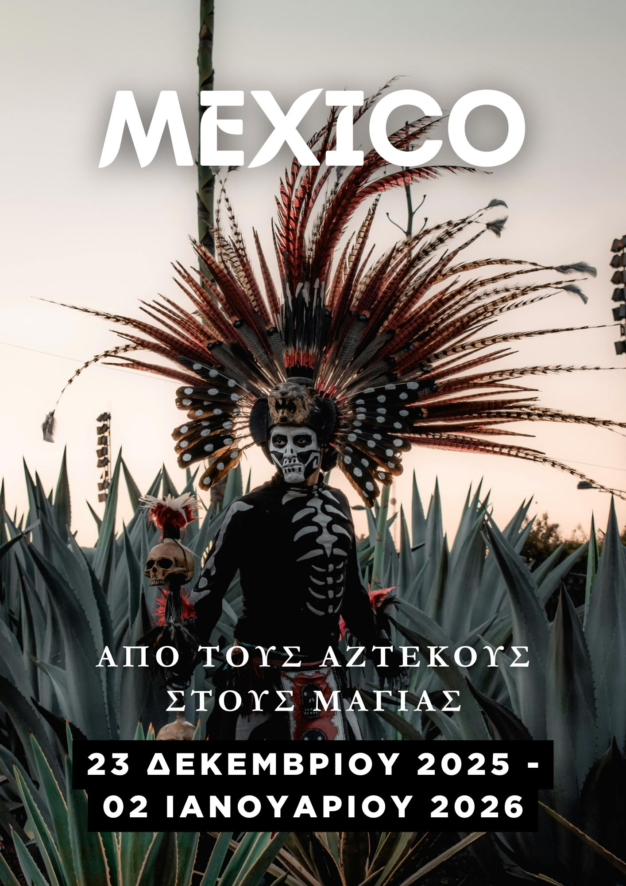
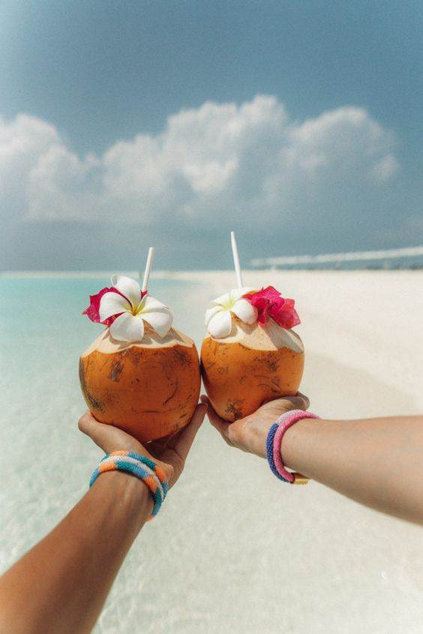
Στην ανατολική πλευρά του Μεξικού, μνημεία ηλικίας χιλιάδων χρόνων στέκονται πάνω σε κατάλευκες παραλίες με γαλαζοπράσινα νερά ή περιστοιχισμένα από τους ήχους, τις μυρωδιές και την υγρασία μιας πυκνής ζούγκλας...

Είναι το Μεξικό των Μάγια, με ζωντανά τα χνάρια και τους απογόνους του πιο λαμπρού πολιτισμού της προ-Κολομβιανής Αμερικής, και με τα σημάδια των αποικιακών χρόνων να προσδίδουν μια ιδιαίτερη, μοναδική γεύση στην εντυπωσιακή τουριστική υποδομή των τελευταίων χρόνων. Πιο δυτικά, στο κέντρο της χώρας, δυόμιση χιλιόμετρα ψηλότερα από την επιφάνεια της θάλασσας βρίσκεται η δεύτερη μεγαλύτερη πόλη στον κόσμο, χτισμένη πάνω στα ερείπια πολιτισμών που δεν υπάρχουν πια. Φαράγγια, σπηλιές, ηφαίστεια, έρημοι, βραχώδεις και αμμώδεις ακτές σας προσκαλούν να τα εξερευνήσετε, ενώ αργότερα σας περιμένει η φωτιά της τεκίλα και μια διάσημη κουζίνα, γεμάτη από τη δική της φωτιά και αντιθέσεις.

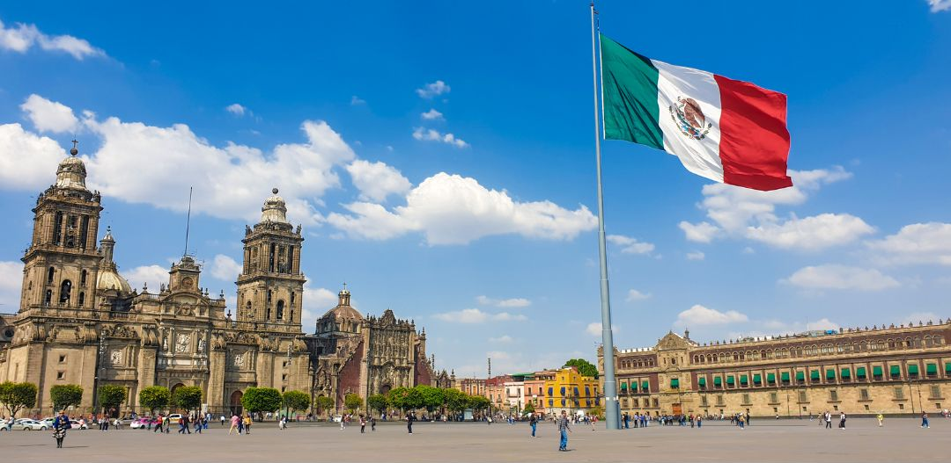
Αφεθείτε στον στρόβιλο τον εικόνων και των αισθήσεων που σας προσφέρει η μεγαλύτερη χώρα της Κεντρικής Αμερικής:
Tο Μεξικό
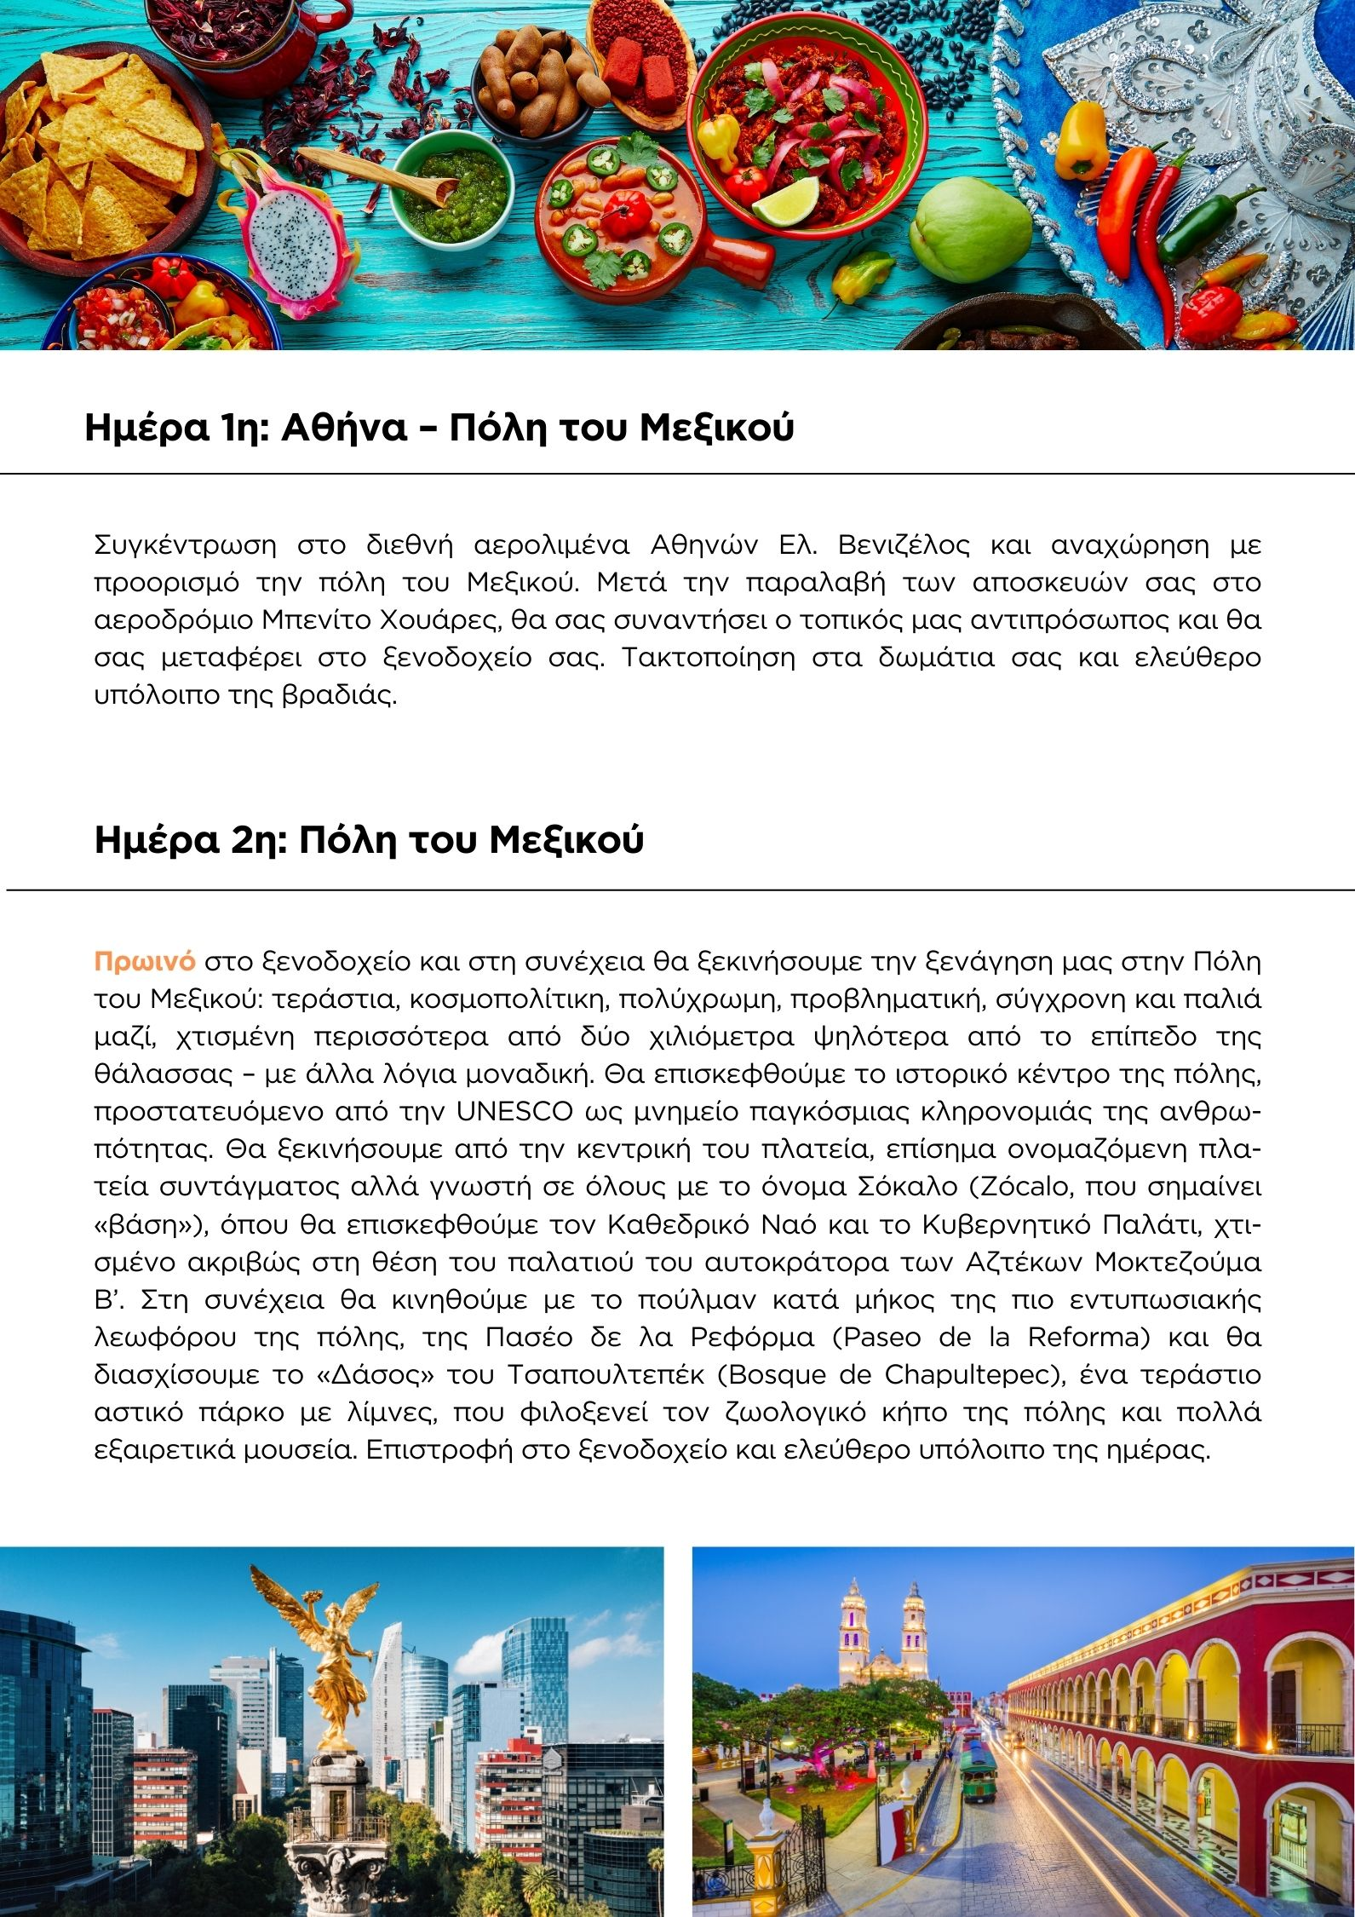
ΤΟ ΠΡΟΓΡΑΜΜΑ

1^{η} - 2^{η} ημέρα: Αθήνα – Μεξικό Σίτυ - Ξενάγηση πόλης του Μεξικού

Συγκέντρωση στο διεθνή αερολιμένα Αθηνών Ελ. Βενιζέλος και αναχώρηση με προορισμό την πόλη του Μεξικού. Άφιξη την επόμενη ημέρα και μετά την παραλαβή των αποσκευών σας στο αεροδρόμιο Μπενίτο Χουάρες, θα σας συναντήσει ο τοπικός μας αντιπρόσωπος και θα σας μεταφέρει στο ξενοδοχείο σας. Αφήνουμε τις αποσκευές μας και θα ξεκινήσουμε την ξενάγηση μας στην Πόλη του Μεξικού: τεράστια, κοσμοπολίτικη, πολύχρωμη, σύγχρονη και παλιά μαζί, χτισμένη περισσότερo από δύο χιλιόμετρα ψηλότερα από το επίπεδο της θάλασσας – με άλλα λόγια μοναδική. Θα επισκεφθούμε το ιστορικό κέντρο της πόλης, προστατευόμενο από την UNESCO ως μνημείο παγκόσμιας κληρονομιάς της ανθρωπότητας. Θα ξεκινήσουμε από την κεντρική του πλατεία, επίσημα ονομαζόμενη πλατεία συντάγματος αλλά γνωστή σε όλους με το όνομα Σόκαλο (Zócalo, που σημαίνει «βάση»), όπου θα επισκεφθούμε τον Καθεδρικό Ναό και το Κυβερνητικό Παλάτι, χτισμένο ακριβώς στη θέση του παλατιού του αυτοκράτορα των Αζτέκων Μοκτεζούμα Β’. Στη συνέχεια θα κινηθούμε με το πούλμαν κατά μήκος της πιο εντυπωσιακής λεωφόρου της πόλης, της Πασέο δε λα Ρεφόρμα (Paseo de la Reforma) και θα διασχίσουμε το «Δάσος» του Τσαπουλτεπέκ (Bosque de Chapultepec), ένα τεράστιο αστικό πάρκο με λίμνες, που φιλοξενεί τον ζωολογικό κήπο της πόλης και πολλά εξαιρετικά μουσεία. Επιστροφή στο ξενοδοχείο και τακτοποίηση στα δωμάτια σας. Διανυκτέρευση.

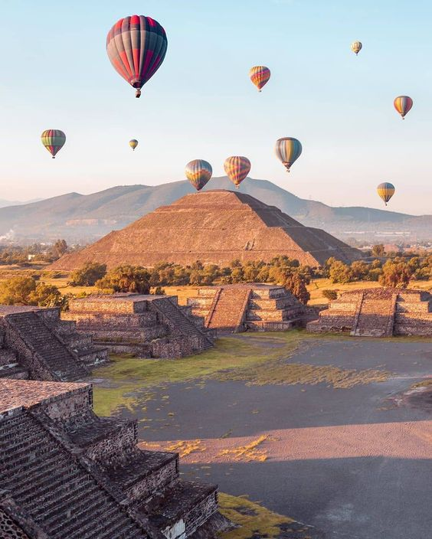
3^{η} ημέρα: Εκδρομή Παναγία Γουαδελούπη και πυραμίδες Τεοτιχουακάν

Πρωινό στο ξενοδοχείο και αμέσως ξεκινάμε την ξενάγησή μας στην πλατεία των τριών πολιτισμών (Square of 3 Cultures), όπου το παρελθόν και το παρόν συναντιούνται. Θα επισκεφτούμε επίσης τη Βασιλική της Παναγίας της Γουαδελούπης (Basilica of Our Lady of Guadalupe). Συνεχίζουμε στην εντυπωσιακή αρχαιολογική ζώνη Τεοτιχουακάν, για να θαυμάσουμε τις μνημειώδεις Πυραμίδες του Ήλιου και της Σελήνης, τον ναό του Quetzalpapalotl, την ακρόπολη και τη λεωφόρο των νεκρών. Μεσημεριανό γεύμα και στη συνέχεια επιστροφή στο ξενοδοχείο μας. Ελεύθεροι για το υπόλοιπο της ημέρας.

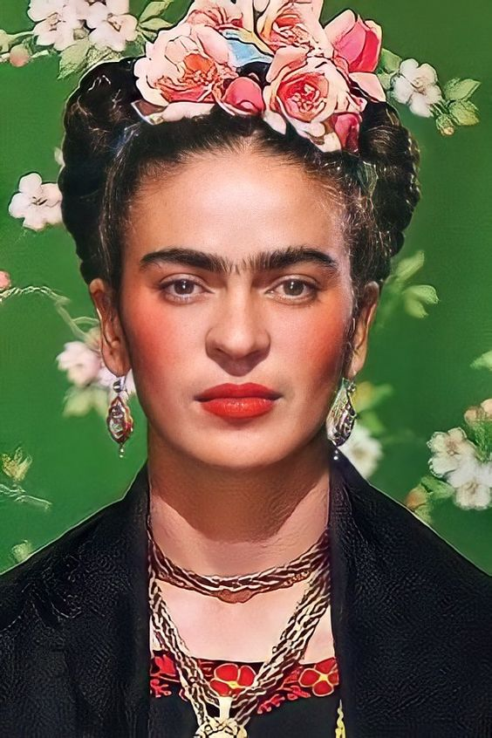

4η ημέρα: Εκδρομή Frida Kahlo – Xochimilco

Πρωινό και θα ξεκινήσουμε την πανοραμική περιήγησή μας μέσα από την υπέροχη γειτονιά του Coyoacán, τα αρχοντικά του δέκατου έκτου αιώνα και την εκκλησία του San Juan Bautista. Στην ίδια γειτονιά θα επισκεφτούμε το Μουσείο Frida Kahlo, γνωστό ως “The Blue House” όπου ζούσε η παγκοσμίως αναγνωρισμένη λατινοαμερικανη καλλιτέχνης. Στη συνέχεια θα επισκεφθούμε το Xochimilco, τοποθεσία Παγκόσμιας Κληρονομιάς, όπου θα κάνουμε βαρκάδα με ένα αζτέκικο σκάφος. Επιστροφή στο ξεν/χειο μας ξεκούραση και βραδινή βόλτα.

5^{η} ημέρα Μέξικο σίτυ – Μέριδα

Πρωινό στο ξενοδοχείο και ελεύθεροι για ψώνια και δραστηριό-τητες στην πόλη. Μπορείτε να επισκεφθείτε το mercado de artesanias και το mercado flores, το μουσείο Ανθρωπολογίας ή το εμπορικό Κέντρο Santa Fe. Στην συνέχεια θα πάρουμε τα πράγματα μας και θα μεταφερθούμε στο αεροδρόμιο για την πτήση μας για Μέριδα. Άφιξη και τακτοποίηση στο ξενοδοχείο μας και μια πρώτη γνωριμία με την πανέμορφη αυτή πόλη.

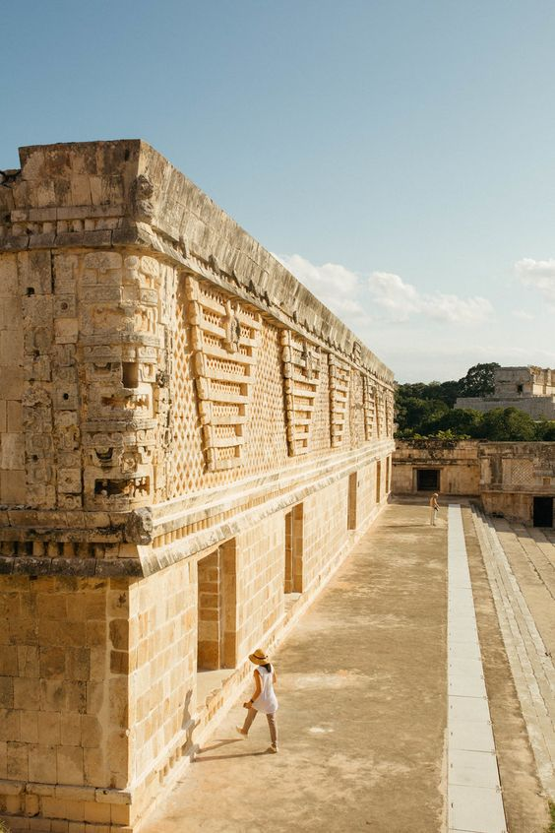
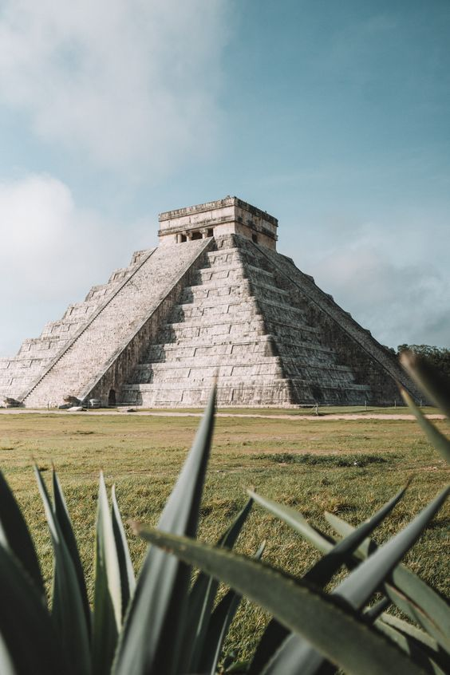
6^{η} ημέρα: Μέριδα - Ουσμάλ - Μέριδα
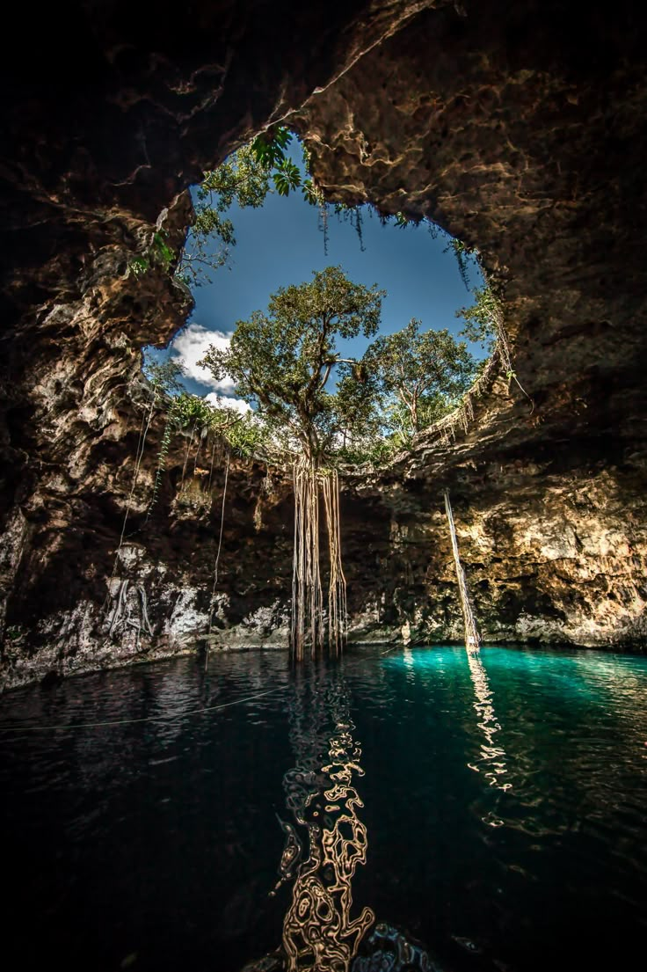
Πρωινό στο ξενοδοχείο και ξεκινάμε την περιήγηση μας στην αρχαία πόλη του Ουσμάλ (Uxmal – παρά το x προφέρεται Ουσμάλ, με παχύ σ), ίσως την πιο εντυπωσιακή από όλες τις αρχαιολογικές περιοχές της χερσονήσου του Γιουκατάν, και σίγουρα την πιο αρμονική και γαλή-νια. Ουσμάλ στη γλώσσα των Μάγια σήμαινε «τρεις φορές χτισμένο», και στη συγκεκριμένη περίπτωση αναφερόταν στον εντυπωσιακό Ναό (ή Πυραμίδα) του Μάγου, το γνωστότερο από τα κτήρια του Ουσμάλ. Εμείς θα επισκεφθούμε αυτόν, όπως και όλα τα υπόλοιπα σημαντικά κτήρια της περιοχής. Το μεσημέρι, μετά το γεύμα μας, θα συνεχίσουμε με κατεύθυνση τη «λευκή πόλη» της Μέριδα (Mérida), πρωτεύουσα της επαρχίας του Γιουκατάν (Yucatán). Πανοραμική περιήγηση στην πόλη. Ξεκούραση. Το βράδυ είμαστε ελεύθεροι να περιπλανηθούμε στα σοκάκια της πόλης και να ζήσουμε την νυχτερινή της ζωή.

7^{η} μέρα: Μέριδα - Τσιτσέν Ιτσά – Playa Del Carmen
Πρωινό και αναχώρηση προς το Τσιτσέν-Ιτσά (Chichén-Itzá), τοποθεσία της πιο εκτενώς μελετημένης από όλες τις πυραμίδες των Μάγια και ένα από τα Θαύματα του Νέου Κόσμου. Θα επισκεφθούμε επίσης το Παλάτι με τις Χίλιες Κολώνες, το παρατηρητήριο, το
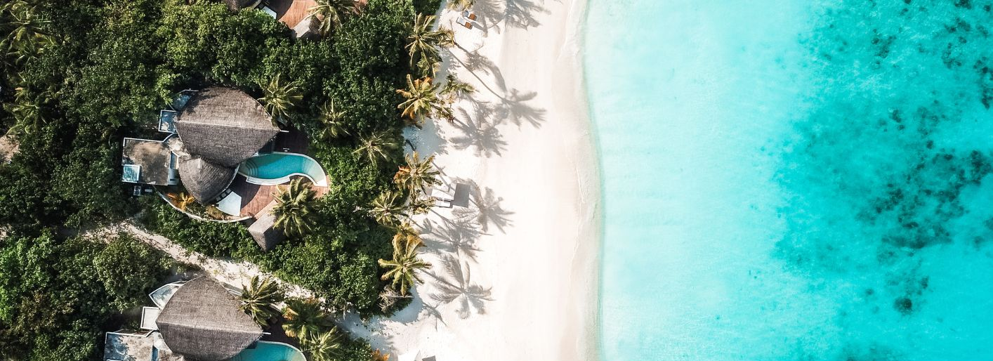
εντυπωσιακό, τεράστιο Ιερό Πηγάδι από το οποίο η τοποθεσία παίρνει το όνομα της (Chichén Itzá σημαίνει, περίπου, Στόμιο του Πηγαδιού Των Ιτζά) – και φυσικά το γήπεδο από τη γη του οποίου, σύμφωνα με μια διάσημη προφητεία των Μάγια, την 22^{η} Δεκεμβρίου του 2012 θα έβγαινε ο θεός Κουκουλκάν πολεμιστής με μορφή φιδιού και θα έδινε οριστικό τέλος στον κόσμο μας. Πριν τη συνέχεια του ταξιδιού θα έχουμε την ευκαιρία να κολυμπήσουμε σε μια από τις περίφημες cenotes Selva Maya, όπου και θα απολαύσουμε το μεσημεριανό γεύμα μας. Άφιξη, τακτοποίηση στο ξενοδοχείο και ελεύθερο υπόλοιπο της βραδιάς.

8^{η} – 9^{η} μέρα: Ελεύθερες ημέρες - Playa Del Carmen
Ελεύθερες ημέρες για να απολαύσετε ένα από τα πιο όμορφα και διάσημα θέρετρα ολόκληρου του δυτικού ημισφαιρίου. Είναι ένας επίγειος παράδεισος. Από την παραλία με τη μοναδική, κατάλευκη σα ζάχαρη άχνη, άμμο της και τα απίστευτα τιρκουάζ νερά της, στα ξενοδοχεία με τις ατελείωτες προτάσεις τους για χαλάρωση, σπορ, θέαμα, διασκέδαση και εξαιρετικό φαγητό, είναι σίγουρο ότι θα απολαύσετε την κάθε στιγμή της ημέρας σας.
10^{η} μέρα: Κανκούν - Κων/λη
Πρωινή αναχώρηση για την μεταφορά μας στο αεροδρόμιο του Κανκούν για να πάρετε την πτήση της επιστροφής προς Αθήνα.
11^{η} μέρα : Κων/λη -Αθήνα
Άφιξη στη Κων/λη και, στη συνέχεια, στην Αθήνα γεμάτοι εικόνες και... αξέχαστες αναμνήσεις.

Το πακέτο περιλαμβάνει τα εξής ξενοδοχεία:

ΤΟΠΟΘΕΣΙΑ | ΔΙΑΝ/ΣΕΙΣ | ΞΕΝΟΔΟΧΕΙΟ | ΔΙΑΤΡΟΦΗ
Μέξικο σίτυ | 3 | Nh Collection 4* or similar | Πρωινό
Μέριδα | 2 | El Conquistador 5* or similar | Πρωινό
Playa del Carmen | 3 | Hotel Riu Lupita 5* or similar | Πρωινό

ΤΙΜΕΣ & ΠΑΡΟΧΕΣ

23 ΔΕΚΕΜΒΡΙΟΥ – 02 ΙΑΝΟΥΑΡΙΟΥ 2026
11 ημέρες / 8 νύχτες
Ημερομηνίες | Τιμή ανά άτομο σε δίκλινο δωμάτιο | Επιβάρυνση μονόκλινου
23/12-01/01/2026 | 2.795,00€ | 625,00€

Μετά το πέρας της ημερομηνίας η τιμή ανεβαίνει + 150€ το άτομο .Υπάρχει δυνατότητα αναβάθμισης σε διαφορετικό ξενοδοχείο στην Playa del Carmen με την ανάλογη χρέωση. Λόγω εορτών-αργιών είναι πιθανή η διαφορετική ροή του προγράμματος .

Πτήσεις με την TURKISH AIRLINES από και προς Αθήνα :

Αριθμός πτήσης | Ημερομηνία | Δρομολόγιο | Ώρες πτήσεων
ΤΚ1850 | 23/12/25 | Αθήνα - Κωνσταντινούπολη | 15.50–18.30
ΤΚ184 | 24/12/25 | Κωνσταντινούπολη – Μεξικό σίτυ | 01.55-07.50
ΤΚ189 | 01/01/26 | Κανκούν - Κωνσταντινούπολη | 10.35-06.15(02/01)
ΤΚ1849 | 02/01/26 | Κωνσταντινούπολη - Αθήνα | 14.25-15.00
*Οι παραπάνω ώρες είναι τοπικές και τα τελικά ωράρια ενδέχεται να διακυμανθούν.

ΠΕΡΙΛΑΜΒΑΝΟΝΤΑΙ:

- Αεροπορικά εισιτήρια με Turkish airlines
- Φόροι αεροδρομίου
- Εσωτερική πτήση Μέξικο σίτυ -Μέριδα με φόρους αεροδρομίου
- Μία (1) αποσκευή και μία (1) χειραποσκευή
- Διαμονή στα ξενοδοχεία του προγράμματος με πρωινό
- Όλες οι μεταφορές, εκδρομές σύμφωνα με το πρόγραμμα
- Γεύματα του προγράμματος (μόνο τα ποτά πληρώνονται επί τόπου )
- Είσοδοι στους αρχαιολογικούς χώρους και στην Frida Kahlo
- Αγγλόφωνος ξεναγός – Ελληνόφωνος τοπικός αντιπρόσωπος του γραφείου μας
- 24ωρο τηλέφωνο ανάγκης & Υπηρεσίες τοπικών Αγγλόφωνων αντιπροσώπων/ ξεναγών
- Ατομική Ταξιδιωτική ασφάλιση
- Ενημερωτικά έντυπα, Ασφάλεια αστικής ευθύνης, ΦΠΑ

ΔΕΝ ΠΕΡΙΛΑΜΒΑΝΟΝΤΑΙ:

- Εισιτήρια εισόδων που δεν αναγράφονται στο πρόγραμμα πληρώνονται επί τόπου
- Φόρος ξεν/χειου στην Riviera Maya σε pesos πληρώνονται επί τόπου στο ξενοδοχείο
- Όλα τα γεύματα και ποτά που δεν αναγράφονται στο πρόγραμμα
- Προαιρετικές εκδρομές (ζητήστε μας τιμές)
- Προσωπικά έξοδα
- Φιλοδωρήματα για τους τοπικούς οδηγούς και ξεναγούς

ΤΡΟΠΟΙ ΠΛΗΡΩΜΗΣ:

- Με μετρητά στο γραφείο μας
- Με πιστωτική η χρεωστική κάρτα στο γραφείο μας
- Με τραπεζική κατάθεση σε έναν από τους παρακάτω λογαριασμούς
ΤΡΑΠΕΖΑ | ΙΒΑΝ
ALPHA BANK | GR6401401200120002320006081
EUROBANK | GR2602602090000550201529302

ΔΙΚΑΙΟΥΧΟΣ: ΜΑΚΑΚΑΣ ΣΤΕΦΑΝΟΣ
ΤΑΞΙΔΙΩΤΙΚΑ ΕΓΓΡΑΦΑ

- Για την είσοδό σας στη χώρα θα χρειαστείτε διαβατήριο με ισχύ τουλάχιστον έξι μηνών.
- Όταν ταξιδεύετε, καλό είναι να έχετε μαζί φωτοτυπίες από σημαντικά έγγραφα, που θα χρειαστείτε σε περίπτωση ανάγκης, όπως: φωτοτυπία του διαβατηρίου σας (σελίδα με τα στοιχεία σας), αριθμό της πιστωτικής σας κάρτας, τηλέφωνα ανάγκης, ακύρωσης πιστωτικής κάρτας, ιατρικής βοήθειας. Εννοείται, ότι τα αντίγραφα θα τα έχετε σε άλλη θέση από τα πρωτότυπα.
- Επίσης, είναι πολύ χρήσιμο να έχετε στην τσέπη σας ένα σημείωμα με τον αριθμό διαβατηρίου, τις ημερομηνίες έκδοσης και λήξης. Σε πολλές χώρες τα στοιχεία αυτά πρέπει να τα συμπληρώνετε πολλές φορές σε τελωνεία, ξενοδοχεία κλπ. Για να μη βγάζετε το διαβατήριό σας από τις εσωτερικές τσέπες με κίνδυνο να παραπέσει, καλό είναι να τα έχετε σημειώσει σε κάποιο χαρτάκι και να το έχετε πάντα πρόχειρο.
ΠΟΛΙΤΙΚΗ ΑΚΥΡΩΤΙΚΩΝ

- Σε περίπτωση ακύρωσης μέχρι 46 ημέρες πριν την αναχώρηση – 150 € ανά άτομο
- Σε περίπτωση ακύρωσης 31-45 ημέρες πριν την αναχώρηση – 30% της συνολικής τιμής
- Σε περίπτωση ακύρωσης 16-30 ημέρες πριν την αναχώρηση – 70% της συνολικής τιμής
- Σε περίπτωση ακύρωσης 0-15 ημέρες πριν την αναχώρηση – 100% της συνολικής τιμής
*Μπορείτε να αντικαταστήσετε τη συμμετοχή σας με άλλο όνομα μέχρι 15 μέρες πριν την αναχώρηση, χωρίς ακυρωτικά

ΚΡΑΤΗΣΕΙΣ & ΠΛΗΡΩΜΕΣ

Για την οριστική προκράτηση, απαιτείται προκαταβολή 30% της τελικής τιμής, μαζί με τα διαβατήρια ή ταυτότητες των ταξιδιωτών και την υπογραφή της ταξιδιωτικής σύμβασης. Η εξόφληση του πακέτου θα πρέπει να γίνει 30 ημέρες πριν την αναχώρηση.

